Dạng 1: Sự hình thành liên kết ion

**- Điều kiện hình thành liên kết ion:**

      + Liên kết được hình thành giữa các nguyên tố có tính chất khác hẳn nhau (kim loại điển hình và phi kim điển hình).

      + Quy ước hiệu độ âm điện giữa hai nguyên tử liên kết ≥ 1,7 là liên kết ion (trừ một số trường hợp).

**- Dấu hiệu cho thấy phân tử có liên kết ion:**

      + Phân tử hợp chất được hình thành từ kim loại điển hình (kim loại nhóm IA, IIA) và phi kim điển hình (phi kim nhóm VIIA và Oxi).

### B. Bài tập trắc nghiệm

**Câu 1.**Xét các phân tử ion: LiCl, KCl, RbCl, CsCl. Liên kết trong phân tử nào mang tính chất ion nhiều nhất?

A. LiCl        B. KCl        C. RbCl        D. CsCl

**Câu 2.**Cho độ âm điện: Be (1,5), Al (1,5), Mg (1,2), Cl (3,0), N (3,0), H (2,1), S (2,5), O (3,5). Chất nào sau đây có liên kết ion ?

A. H2S, NH3.        B. BeCl2, BeS.

C. MgO, Al2O3.        D. MgCl2, AlCl3.

**Câu 3.**Nguyên tử Al có 3 electron hóa trị. Kiểu liên kết hóa học nào được hình thành khi nó liên kết với 3 nguyên tử flo:

A. Liên kết kim loại.

B. Liên kết cộng hóa trị có cực.

C. Liên kết cộng hóa trị không cực.

D. Liên kết ion.

**Câu 4.**Cho các hợp chất: NH3, H2O, K2S, MgCl2, Na2O, CH4, Chất có liên kết ion là:

A. NH3, H2O, K2S, MgCl2        B. K2S, MgCl2, Na2O, CH4

C. NH3, H2O, Na2O, CH4        D. K2S, MgCl2, Na2O

**Câu 5.**Cấu hình electron của cặp nguyên tử nào sau đây có thể tạo liên kết ion:

A. 1s22s22p3 và 1s22s22p5        B.1s22s1 và 1s22s22p5

C. 1s22s1 và 1s22s22p63s23p2        D.1s22s22p1 và 1s22s22p63s23p6

**Câu 6.**Trong dãy oxit sau: Na2O, MgO, Al2O3 , SiO2 , P2O5 , SO3 , Cl2O7 . Những oxit có liên kết ion là :

A. Na2O , SiO2 , P2O5 .        B. MgO, Al2O3 , P2O5

C. Na2O, MgO, Al2O3 .        D. SO3, Cl2O3 , Na2O .

**Câu 8.**Cho các chất : HF, NaCl, CH4, Al2O3, K2S, MgCl2. Số chất có liên kết ion là (Độ âm điện của K: 0,82; Al: 1,61; S: 2,58; Cl: 3,16 và O: 3,44; Mg: 1,31; H: 2,20; C: 2,55; F: 4,0) :

A. 3.        B. 2.        C. 1.        D. 4.

## Dạng 2: Sự hình thành liên kết cộng hóa trị

### A. Phương pháp

- Liên kết cộng hóa trị được hình thành bằng cặp electron chung

- Khi viết công thức electron, công thức cấu tạo:

Giả sử nguyên tử A có n electron lớp ngoài cùng lúc đó A sẽ đưa ra (8 - n) electron để góp chung, nhằm đạt đến 8 electron ở lớp ngoài cùng, có cấu hình electron bền giống khí hiếm.

### B. Bài tập trắc nghiệm

**Câu 1.**Cho các hợp chất: NH3, Na2S, CO2, CaCl2, MgO, C2H2. Hợp chất có liên kết CHT là:

A. CO2, C2H2, MgO        B. NH3.CO2, Na2S

C. NH3 , CO2, C2H2        D. CaCl2, Na2S, MgO

**Câu 2.**Liên kết cộng hóa trị trong phân tử HCl có đặc điểm

A. Có hai cặp electron chung, là liên kết đôi, không phân cực.

B. Có một cặp electron chung, là liên kết đơn, không phân cực.

C. Có một cặp electron chung, là liên kết ba, có phân cực.

D. Có một cặp electron chung, là liên kết đơn, phân cực.

**Câu 3.** Chọn câu đúng trong các câu sau đây :

A. Trong liên kết cộng hóa trị, cặp electron chung lệch về phía nguyên tử có độ âm điện nhỏ hơn.

B. Liên kết CHT có cực được tạo thành giữa 2 nguyên tử có hiệu độ âm điện từ 0,4 đến nhỏ hơn 1,7.

C. Liên kết cộng hóa trị không cực được tạo nên từ các ngtử khác hẳn nhau về tính chất hóa học,

D. Hiệu độ âm điện giữa 2 nguyên tử lớn thì phân tử phân cực yếu.

**Câu 4.** Kiểu liên kết nào được tạo thành giữa 2 nguyên tử bằng một hay nhiều cặp electron chung ?

A. Liên kết ion .        B. Liên kết cộng hóa trị.

C. Liên kết kim loại.        D. Liên kết hidro

**Câu 5.**Cho các phân tử : N2 ; SO2 ; H2 ; HBr. Phân tử nào trong các phân tử trên có liên kết cộng hóa trị không phân cực ?

A. N2 ; SO2        B. H2 ; HBr.

C.SO2 ; HBr.        D. H2 ; N2 .

**Câu 6.** Cho độ âm điện Cs: 0,79; Ba: 0,89; Cl: 3,16; H: 2,2; S: 2,58; F: 3,98: Te: 2,1 để xác định liên kết trong phân tử các chất sau: H2Te , H2S, CsCl, BaF2 . Chất có liên kết cộng hóa trị không phân cực là:

A. BaF2.        B. CsCl

C. H2Te        D. H2S.

**Câu 7.** Cho độ âm điện Cs : 0,79 ; Ba : 0,89 ; H : 2,2 ; Cl : 3,16 ; S : 2,58 ; N : 3,04 ; O : 3,44 để xét sự phân cực của liên kết trong phân tử các chất sau: NH3 , H2S, H2O, CsCl . Chất nào trong các chất trên có liên kết ion ?

A. NH3        B. H2O.        C. CsCl.        D. H2S.

**Câu 8.** Liên kết cộng hóa trị là:

A. Liên kết giữa các phi kim với nhau .

B. Liên kết trong đó cặp electron chung bị lệch về một nguyên tử.

C.Liên kết được hình thành do sự dùng chung electron của 2 nguyên tử khác nhau.

D. Liên kết được tạo nên giữa 2 nguyên tử bằng những electron chung.

**Câu 9.**Trong các nhóm chất sau đây, nhóm nào là những hợp chất cộng hóa trị:

A. NaCl, H2O, HCl        B. KCl, AgNO3, NaOH

C. H2O, Cl2, SO2        D. CO2, H2SO4, MgCl2

**Câu 10.**Liên kết cộng hóa trị là liên kết giữa 2 nguyên tử trong phân tử bằng:

A. 1 cặp electron chung B. 2 cặp electron chung

C. 3 cặp electron chung D. 1 hay nhiều cặp electron chung

## Dạng 3: Cách viết công thức cấu tạo của các phân tử

Ví dụ: Trình bày sự hình thành liên kết cho nhận trong các phân tử và sau H3O+, HNO3

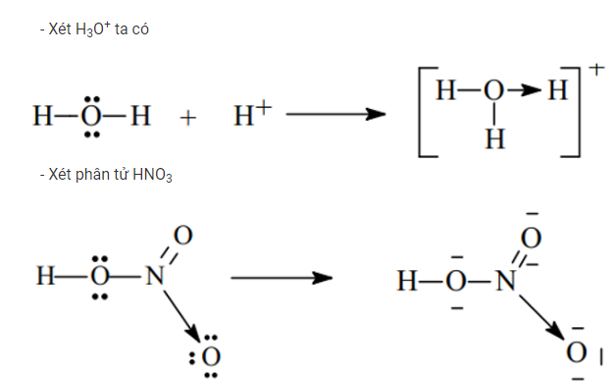

**Ví dụ 2:** Viết công thức cấu tạo của phân tử H2SO4 và HClO4 để thấy được quy tác bát tử chỉ đúng với 1 số trường hợp

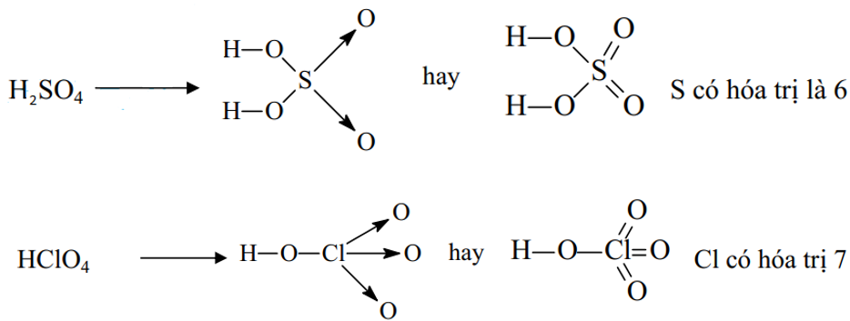

**Ví dụ 3:** Viết công thức electron và công thức cấu tạo các ion đa nguyên tử sau: CO32-, HCO3-

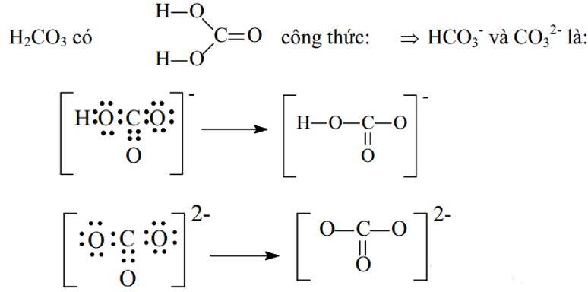

B. Bài tập trắc nghiệm

|  |  |  |
| --- | --- | --- |
| Phân tử | Công thức electron | Công thức cấu tạo |
| PH3 |  |  |
| SO2 |  |  |
| HClO |  |  |
| HCN  HNO2 |  |  |
| H2SO3 |  |  |
| Na2SO4 |  |  |
| HClO4 |  |  |
| CuSO4 |  |  |
| NaNO3 |  |  |
| CH3COOH |  |  |
| NH4NO3 |  |  |
| H2P2O7 |  |  |
| C2H2 |  |  |
| C2H4 |  |  |
| Fe3O4 |  |  |
| H2CrO4 |  |  |
| KMnO4 |  |  |
| Cl2O7 |  |  |